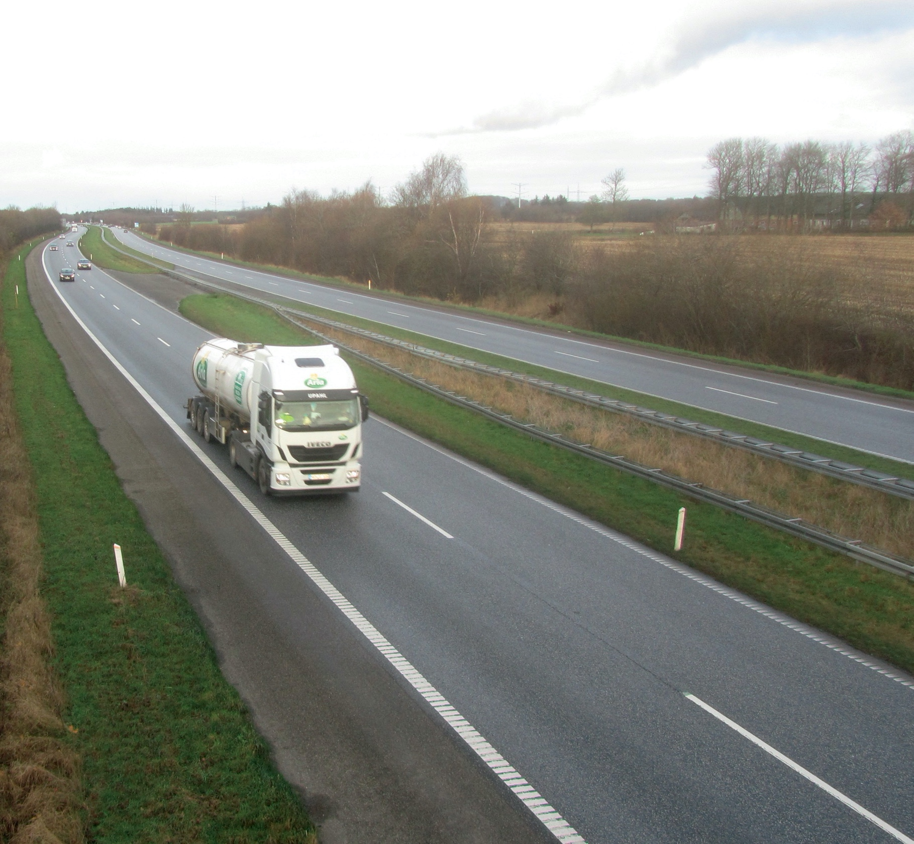

VIRKSOMHEDENS SIKRINGSPOLITIK

Tillæg til Sikringsmanualen
Hvorfor dette tillæg?
Dette tillæg til Sikringsmanualen med tips og ideer til forebyggelse af tyveri, it-kriminalitet, brand mv. er tænkt som praktisk hjælp for alle, der giver sig i kast med et systematisk sikringsarbejde i virksomheder.

Tillægget indeholder en række sikringsrelevante spørgsmål, og ved at besvare dem kommer man hele vejen rundt i virksomhedens eget individuelle sikringsarbejde. På den måde kan besvarelsen af spørgsmålene i tjeklisten bruges som virksomhedens egen sikringsmanual.

Der er indeholdt i alt 31 temaer, som refererer direkte til sikringsmanualen. Det er nemmest at udfylde spørgsmålene i elektronisk form, men de kan også udfyldes i en printet version.
Arbejdet bør i øvrigt holdes i gang hele tiden, så man sikrer, at ens sikringsmanual altid er ajour.
Vi ønsker god fornøjelse med sikringsarbejdet i din virksomhed.
April 2020 Redaktionen

Virksomhedens navn

Implementeret
Dato

Senest ajourførte dato

Risikostyring
Hvordan arbejder virksomheden med risikostyring?

Den sikringsansvarlige
Hvem er ansvarlig for sikringen og sikringspolitikken i virksomheden?

Virksomhedens sikring
Hvordan sikrer medarbejderne virksomheden, inden de forlader den?

Hvem har ansvaret for at kontrollere, at medarbejderne overholder sikringspolitikken?

Hvordan udfører virksomheden fyraftenstjek?

Information til medarbejderne om sikringspolitik
Hvilke informationer gives til medarbejderne om sikrings- og sikkerhedspolitikken?

Hvordan informeres nye medarbejdere om virksomhedens sikrings- og sikkerhedspolitik?

Risikoområder
Er de risikoområder, som er ekstra vigtige, sikrede?

Interne sikringsbrud
Hvordan håndteres interne sikringsbrud?

Hvordan sikres, at medarbejderne får information om ændringer og forbedringer af sikkerheds- og sikringsreglerne?

Adgangskontrol
Har virksomheden adgangskontrol?

Hvis ja, hvordan fungerer den?

Hvem har ansvaret herfor?

Nøglesikkerhed og adgangskort
Hvordan opbevares virksomhedens nøgler – herunder nøgler til køretøjerne?

Hvem har adgang til nøglerne?

Hvordan administreres virksomhedens adgangskort?

Mærkning af værdigenstande
Mærker virksomheden sine værdigenstande (synlig/usynlig)?

Hvis ja, hvordan håndterer virksomheden mærkning af nyindkøbte genstande?

Hegn og port
Er der hegn omkring virksomheden?

Hvilke adgangsmuligheder er der til virksomheden (porte, døre o.a.)?

Sikring af virksomhedens bygninger
Har virksomheden sikret bygningerne (vinduer og døre mm.)?

Hvis ja, hvordan?

Sikrings- og brandskab
Har virksomheden sikrings- og brandskabe?

Sikring af tankanlæg
Hvordan er virksomhedens egne dieseltanke sikret mod tyveri?

Er det nødvendigt med eget tankanlæg?

TV-overvågning
Har virksomheden overvågning ude og inde?

Hvis ja, hvordan finder denne overvågning sted?

Hvordan sikrer virksomheden opbevaring og sletning af data, så loven overholdes?

Skiltning
Hvordan skilter virksomheden med sikringstiltag?

Vagtfirmaer
Har virksomheden aftale med et vagtfirma?

Hvilke krav stiller virksomheden til vagtfirmaet?

Hvor ofte revideres aftalen, så den stemmer overens med virksomhedens aktuelle behov?

Belysning
Har virksomheden tilstrækkelig belysning på udendørs arealer?

Anvendes der lyssensorer?

Erhvervsnabohjælp
Har virksomheden indgået aftale om nabohjælp med nabovirksomhederne?

Er der udvekslet mobilnumre og kontaktpersoner mellem de involverede virksomheder?

Hvilke retningslinjer har medarbejderne fået?

Vedligeholdelse af virksomhedens udendørs arealer
Er arealerne ryddelige?

Er der etableret rutiner med henblik på at rengøre de udendørs arealer?

Hvis ja, hvem har ansvaret herfor?

Er der områder på virksomheden, hvor en indbrudstyv kan gemme sig (fx høje træer, plankeværk o.a.)?

Sporingssystem
Har virksomheden sporingssystem i lastbilerne og trailerne?

Hvis ja, hvordan håndteres sporingssystemerne?

Hvordan overvåges sporingssystemet uden for normal arbejdstid?

Hvad er der gjort for at mindske risikoen for, at uvedkommende kan afmontere systemerne?

Sikring af anhænger/trailer
Anvendes der trailerlåse på virksomhedens trailere?

Hvis ja, hvilke beskrivelser er der udarbejdet herom?

Anvendes der alternativt anden form for effektiv sikring mod tyveri af trailere, fx via en IT-løsning?

Parkering
Hvilken politik har virksomheden for parkering af lastbiler, trailere og andet transportmateriel uden for sikrede områder?

Tyveri af brændstof
Hvilke tiltag gør virksomheden for at forhindre tyveri af brændstof?

Hvilke krav stilles til virksomhedens olieleverandører med hensyn til brug af tankkort?

Hvad gøres der for at styre brændstofforbruget?

Tyveri af nummerplader
Hvordan er nummerpladerne sikret?

Sikringsbrud
Hvordan håndteres sikringsbrud?

Hvordan reflekterer virksomheden over kriminalitet for at forebygge gentagelser?

Hvilke procedurer har virksomheden for anmeldelse af kriminalitet?

Hvem er ansvarlig for opfølgning?

IT-sikkerhed
Har virksomheden en generel IT-politik?

Hvem har ansvaret for IT-politikken?

Hvor lang tid kan virksomheden tåle at undvære adgang til egne data?

Hvilke off-line back-up muligheder råder virksomheden over?

Brandinstrukser
Hvad er virksomhedens politik til forebyggelse af brand?

Er affaldscontainere placeret i henhold til DBI-vejledning nr. 29?

Hvilke krav stiller virksomheden til håndværker, der udfører Varmt Arbejde?

Hvilke krav stiller virksomhedens forsikringsselskab til Varmt Arbejde?

Beredskabsplan
Har virksomheden en beredskabsplan?

Plan for fortsat drift (BCP)
Hvordan sikrer virksomheden sine forretningsprocesser, så den kan fortsætte i en nødsituation eller efter en katastrofe?

VIRKSOMHEDENS
SIKRINGSPOLITIK
© 2020 Design: www.reklamehuset.dk

Udarbejdet af Syd- og Sønderjyllands Politi, ITD og Business Aabenraa
© Anvendelse tilladt med kildeangivelser

